עקרונות מתקדמים בתכנות – סמסטר ב'

עבודת בית מס' 6 – Multithreading & Networking

הוראות הגשה:

1. יש להוסיף כפתור יציאה במסך הראשון ולממש יציאה ע"י לחיצה על ה X בשאר החלונות.

**מטלה 1:**

בתרגיל זה נממש גרסא מיוחדת משלנו למשחק הקלפים המוכר – 'מלחמה'.  
ניצור התחברות בסיסית ונתמוך במשחק של 2 שחקנים בלבד באמצעות שימוש בשרת שיעביר את ההודעות שנשלח בין השחקנים. הפרוטוקול האפליקטיבי שאיתו נעבוד מצורף בנספח א', כל מה שנגדיר באמצעותו הוא קוד ההודעה שנעביר והמידע שמקושר אליה.  
יש לשים לב שתפקיד השרת בקוד הנוכחי הוא אך ורק להעביר הודעות, את כל קוד המשחק נכתוב בלקוח כפי שיפורט בהמשך.  
כל לקוח יתקשר עם השרת באמצעות TCP מעל פורט 8820

**שלב א' – מסך המשחק:**

ניצור את הממשק המתאים עבור המשחק שלנו.  
נצייר לוח שעליו נציג בהמשך לשחקן 10 קלפים עם פנים כלפי מטה.  
את פקדי הקלפים נממש **כפקדי תמונה** כך שהשחקן יוכל ללחוץ עליהם כשירצה לבחור קלף (יש ליצור אותם בצורה **דינאמית**).

1 - את אפשרות ההצגה נממש בשלב זה כפונקציה GenerateCards בלבד, אותה נוסיף למחלקה של הממשק שלנו. הפונקציה תייצר 10 פקדי תמונה **באמצעות קוד** – ולא בעזרת ה-DESIGNER -שיכילו תמונות של קלפים הפוכים בקצה התחתון של המסך.

אל הפקדים שהפונקציה תיצור, וישמשו אותנו כקלפי הבחירה של השחקן, נשייך אירוע אחיד מתאים עבור לחיצה. את מימוש פונקצית האירוע נעשה בשלב הבא.

בהמשך נעשה שימוש בפונקציה GenerateCards שכתבנו כחלק ממהלך המשחק.

שימו לב לבדוק את תקינות הפונקציה לפני שתמשיכו הלאה!

2 - מלבד הקלפים ההפוכים אותם אנו רואים, נציג קלף נוסף בחלק העליון של המסך. הקלף יופיע עם פנים כלפי מטה **כתמונה בלבד**. הוא ידמה את הקלף שבחר הצד השני (אותו אין אנו יודעים וממילא אין לנו אפשרות ללחוץ עליו).

3- כמו כן נוסיף לממשק מעקב ניקוד עבור כל אחד מהשחקנים וכן כפתור פרישה.

הממשק יצטרך להיראות כך:

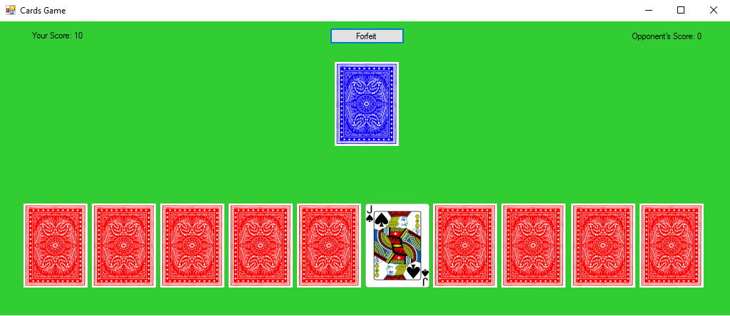

**שלב ב' – מהלך המשחק:**

לאחר שיצרנו את הממשק שלנו נצטרך לדאוג לפעילותו התקינה. מכיוון שאנו מסתמכים על קלט מהשרת נצטרך להפעיל תהליכון משנה אשר יקשיב לשרת להודעות נכנסות, ישלח הודעות אל השרת ויעורר את האירועים המתאימים.

בשלב הראשון - ניצור תהליכון ריק כזה.

כעת, נעבור למימוש מהלך המשחק –

שלב 1 – תחילת המשחק:  
בתחילת פעילות המשחק 'נקפיא' את אפשרות המשחק ע"י הפיכת כל הכפתורים לdisabled.

ניעזר בתהליכון על מנת לחכות להודעת תחילת משחק **מהשרת**.  
הערה: לא נשלח בעצמנו הודעה כזו אל השרת אלא רק נחכה לה שתגיע ממנו.  
לאחר שנקבל את ההודעה, התהליכון 'יפשיר' בחזרה את הממשק שלנו.  
בנוסף התהליכון ימשיך להקשיב לשרת ויצפה לקבל הודעת קלף או הודעת סיום משחק.

בשלב זה, נטען את 10 הקלפים ההפוכים באמצעות הפונקציה GenerateCards שיצרנו לעיל.

שלב 2 – מימוש בחירת קלפים:

נרצה שכאשר שחקן ילחץ על הקלף, ויפעיל את אירוע הלחיצה שלו, יתבצעו כמה פעולות.  
בתחילה, נגריל ערך קלף עבור הקלף אותו השחקן יהפוך.  
הערה:לא סופרים קלפים וקיים מצב של קלפים כפולים ולכן ההסתברות עבור כל קלף היא 1/52.  
לאחר מכן, באמצעות תהליכון המשנה נשלח הודעת קלף מתאימה **אל השרת** לפי ערך הקלף שהגרלנו.  
הערה: כדי לחסוך בפיתוח מיותר נניח כי השחקן לא ילחץ על קלף נוסף לפני שתתקבל תשובה מהיריב.

שלב 3 – מלחמה! :

ברגע שנקבל הודעת קלף **מהשרת** ניתקל ב2 מצבים.  
1 – השחקן שלנו בחר כבר קלף ואז פשוט נהפוך את קלף היריב לערך הקלף שהתקבל **מהשרת**.

2 – השחקן שלנו עדיין לא בחר קלף. לכן נצטרך לשמור את ערך קלף היריב שקיבלנו **מהשרת**, לחכות לבחירת השחקן ורק לאחריה נשנה את תמונת הקלף ההפוך של היריב. (הערה: נסו לחשוב על דרך מקורית לבצע זאת. רמז = עוד אירוע שנרשום אם מתקיים תנאי מסוים, ורק במידה והאירוע רשום נקרא לו מפונקציה אחרת..)  
לאחר שינוי תמונת הקלף, נבצע השוואה בין ערך הקלף אותו בחרנו לבין ערך הקלף אותו קיבלנו **מהשרת**.  
במידה והקלף גדול – נוסיף לשחקן שלנו נקודה, במידה וקטן נוסיף לניקוד היריב נקודה ובמידה ויש שוויון לא נשנה אף ספירת ניקוד ( ניקוד 0).  
שלב 4 – חזרה להתחלה:  
לאחר סיום חישוב התוצאות נאפשר לשחקן לבקש שליפה חדשה ע"י לחיצה על קלף נוסף.

אחרי הלחיצה - נהפוך בחזרה את תמונת קלף היריב העליונה לקלף הפוך. כמו כן, נשנה בחזרה את קלף השחקן הקודם עליו לחצנו לתמונה של קלף הפוך (ונחזור אל שלב 2).

שלב 5 – יציאה:

המשחק ייעצר ב2 דרכים בלבד.  
1 – התהליכון יקבל **מהשרת**  הודעת סיום משחק.

2 – השחקן יבחר להתנתק אם ע"י שימוש בכפתור המתאים או ע"י סגירה של החלון.  
במידה והשחקן יתנתק לבדו נוודא שליחת הודעת סיום משחק **אל השרת** באמצעות תהליכון המשנה.

בעת יציאה מהמשחק, ללא חשיבות איך, תופיע MessageBox עם תוצאת המשחק הסופית.

**נספח – הפרוטוקול האפליקטיבי לתקשורת:**

Client 2

Server

Client 1

הפרוטוקול יהיה פשוט למדי וכל תכליתו היא להעביר הודעות מתאימות בין 2 השחקנים באמצעות השרת.  
**השרת המצורף לא עושה כלום מעבר לניתוב ההודעות בין 2 השחקנים.**הערה: הודעה יוצאת דופן היא הודעת תחילת המשחק. השרת ישלח בעצמו הודעת תחילת משחק רק כאשר הוא יוודא ששני הצדדים מחוברים אליו כראוי ולא רק יעביר אותה בין הלקוחות.

**מבנה ההודעות:**

כל הודעה שנשלח תורכב **ממחרוזת** ותהיה מהצורה:  
[1 byte : message code][3bytes : Card Code]

**כל הודעה תהיה בגודל 4 בתים בדיוק**

על מנת להשיג את המבנה הרצוי של ההודעות וכדי לא להסתבך נוכל להשתמש בפקודות הללו

עבור:  
שליחת הודעה–

byte[] buffer = new ASCIIEncoding().GetBytes("2000");

clientStream.Write(buffer, 0, 4);

clientStream.Flush();

קבלת הודעה –

byte[] bufferIn = new byte[4];

int bytesRead = clientStream.Read(bufferIn, 0, 4);

string input = new ASCIIEncoding().GetString(bufferIn);

קודי ההודעות האפשריים:  
0 – קוד תחילת משחק

1 – קוד קלף

2 – קוד סיום משחק

עבור קוד הודעת קלף נצרף את קוד הקלף, עבור כל שאר ההודעות נשלח בקוד הקלף 000.

קודי הקלפים:  
יורכבו מצירוף סוג הקלף וערכו המספרי.  
סוגי הקלף יוגדרו ע"י אות מתאימה כך -  
H קלף מסוג לב

C קלף מסוג תלתן

S קלף מסוג עלה

D קלף מסוג יהלום  
שאר ערכי הקלפים ינועו בין 1 ל 13 (אס = 1 ,מלך = 13, מלכה = 12, נסיך = 11)  
כך שבמידה וערכם הוא חד מספרי נוסיף 0 בהתחלה.  
נשלח את ההודעה באמצעות תווים כדי לקבל גודל של 4 בתים בדיוק.  
דוגמא לקוד קלף:

02S

דוגמא לקידוד הודעה:

105H

הודעת קלף עבור הקלף 5 לב.

**בהצלחה!**